Pax Romana og storbyen Rom

Oplæg om Augustus
5 minutter til at færdiggøre jeres oplæg – derefter hører vi spændende oplæg om Augustus’ selviscenesættelse.
Skriv en kort konklusion på, hvad der kendetegner Augustus’ strategi

Pax Romana
Læs side 61-64 i ”På sporet af Romerriget”. Besvar spørgsmålene undervejs
- Hvorfor lykkedes det ifølge ”På sporet af Romerriget” for Augustus af fastholde magten?
- Hvad kendetegner perioden under Pax Romana?
- Hvordan beskrives Augustus’ efterfølgere på kejsertronen?
- Hvordan stemmer det billede overens med svaret på spørgsmål 2?
- Hvis I har tid: hvordan skal vi tolke dette billede i lyset af det, I lige har læst?

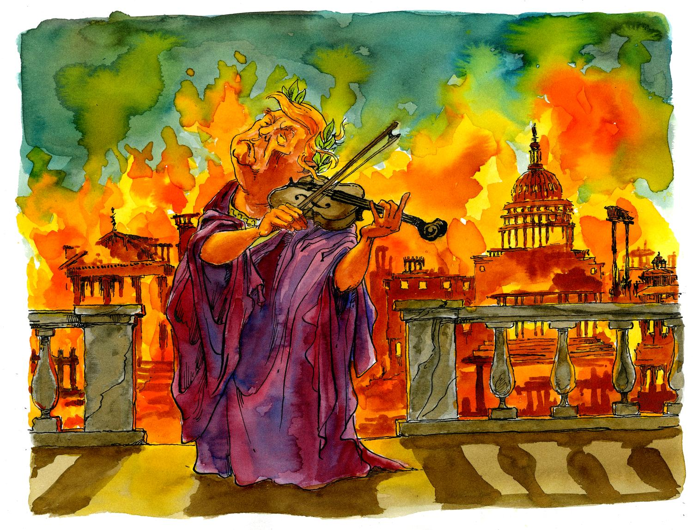

Storbyen Rom
Opsamling på lektien.
Valgfri opgave – vælg den ene eller den anden
- Tegn et kort over en typisk by i Romerriget ud fra de oplysninger, du har fra lektien. Den overordnede plan for byen skal være klar, og du skal (hvis tegneevnerne rækker) også tegne udvalgte steder/udsnit af byen.
- Du er som folk er flest i Rom, hvilket vil sige en plebejer, som bor i Præneste, der er en af Roms mange slumkvarterer – vi kunne kalde dig Livius/Livia Licinia Gracchus. Skriv et dagbogsnotat som beskriver en typisk dag for dig, mens du bevæger dig gennem Rom for at komme hen til kornuddelingen eller en gladiatorkamp. Du skal selvfølgelig være opmærksom på dine omgivelser og beskrive byen lidt undervejs.

Romanisering
Paropgave.
Skim uddraget fra Verden før 1914 igen og læs kilden af Tacitus på side 66-67 i ”På sporet af Romerriget”.
- Den strategi Tacitus beskriver kaldes romanisering. Hvad går den ud på? Læg her også mærke til billedet side 67.
- Sammenlign fremstillingens og kildens holdning til romaniseringen.
- Kan I finde moderne paralleller til romernes taktik? Kom med nogle eksempler

Uddrag af Verden før 1914
Mens de italienske bystater var blevet gjort til forbundsfæller, fik de områder uden for Italien, som Rom erobrede, status som provinser. Det betød, at de blev styret af en udsendt romersk embedsmand, en statholder, som blev udpeget af senatet. Provinserne skulle ikke som forbundsfællerne stille soldater i Roms krige, men de skulle betale skat til Rom. På det lokale plan blev de enkelte bystater selvstyrende, men de kunne ikke føre nogen selvstændig udenrigspolitik og måtte underordne sig de direktiver, de fik af statholderen.
Årsager og konsekvenser
Hvorfor var bystaten Rom i stand til at underlægge sig Middelhavsverdenen? Hvordan kan det være, at romerne gang på gang trak sig sejrrigt ud af de mange krige, de udkæmpede?
Selv forklarede romerne deres militære succes med deres moralske kvaliteter. Myterne om Roms historie er fyldt med fortællinger om stålsatte, tapre romerske borgere, der ofrer sig for fædrelandet. De klassiske romerske dyder, som den romerske litteratur lovpriste, var nøjsomhed, arbejdsomhed, selvdisciplin, mod og offervilje.
Der er næppe grund til at tro, at romerne af natur besad større moralsk styrke end andre folk, men det er dog alligevel en kendsgerning, at den romerske stat var afhængig af sine borgeres patriotisme. Hæren bestod af borgere, der blev udskrevet til militærtjeneste, når det var nødvendigt, og som selv skulle stille med deres udrustning. Hovedparten var bønder, der tjente som fodfolkssoldater. De var opstillet i tætte formationer, så orden og streng disciplin var afgørende for et slags udfald. Måske var værnepligtige romerske borgere bedre og mere pålidelige soldater end f.eks. de karthagiske lejesoldater.
Den romerske militære tradition udviklede sig lige fra republikkens første tid, da Rom til stadighed måtte forsvare sig mod trusler udefra. Det skabte en militær tradition og en militær kunnen, som var en forudsætning for Roms senere erobringskrige.
Et andet vigtigt forhold var romernes meget smidige administrative og politiske praksis. Den gav sig f. eks. udslag i, at man gav de besejrede italienske bystater favorable vilkår som forbundsfæller. I nogle særligt fortjenstfulde byer fik borgerne tilmed romersk statsborgerskab. De italienske forbundsfæller var i hovedsagen loyale over for Rom, men de ønskede selvfølgelig at blive ligestillet med romerne ved at blive anerkendt som statsborgere. Det var romerne ikke indstillet på, så der skulle en regulær krig mellem Rom og forbundsfællerne til, før Rom gav efter og i ÷89 fik alle italienske forbundsfæller romersk statsborgerskab.
På den anden side veg romerne ikke tilbage fra at anvende de mest brutale repressalier, hvis det blev skønnet nødvendigt. I ÷133 belejrede romerne en by i Spanien. Da 400 unge mænd i nabobyen talte for at komme deres landsmænd til hjælp, huggede romerne hænderne af dem. En sådan lemlæstelse virkede bedre og længere som afskrækkelse end simpel henrettelse.

